ĐẶC TẢ MÀN HÌNH LOGIN HANDHELD (VERSION 1)

# Màn hình Login:

## Mockup:

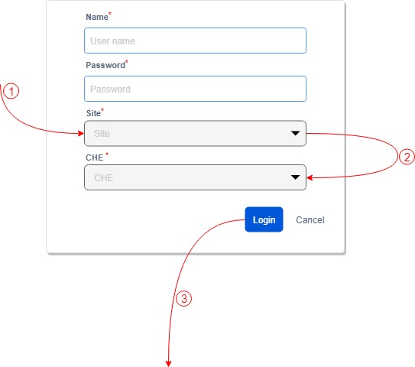

Hình : Đặc tả màn hình login trên web-mobile

## Đặc tả:

* Trên Gridview Y10-Truck Gate WQ-Receival bao gồm các columns:

### Component input:

### Component output:

## Flowchart & Diagrams

1. GET api/v2/sites/

* Desc: Lấy danh sách các site có trong hệ thống. API này được cài đặt phía OPS Web
* Input:

|  |  |
| --- | --- |
| **Paramatter** | **Desc** |
|  |  |

* Output:

|  |  |
| --- | --- |
| **Data** | **Desc** |
| [{  "SiteId": "<site_id>",  "SiteCode": "<site_code>",  "SiteName": "<site_name>  },…] | <site_id>: Khóa chính trong hệ thống OPS Web.  <site_code>: Mã site theo chuẩn SNP.  <site_name>: Tên site. |

1. GET api/v2/sites/{siteId}/ches

* Desc: Lấy danh sách các CHE đang ở trạng thái offline. API này được cài đặt phía OPS Web.
* Input:

|  |  |
| --- | --- |
| **Paramatter** | **Desc** |
| siteId | * Mã site, Vd: CTL, HP,... |

* Output:

|  |  |
| --- | --- |
| **Data** | **Desc** |
| [{  "CheId": "<che_id>",  },…] | <che_id>: Mã CHE theo chuẩn SNP. |

Để đăng nhập vào hệ thống OPS-Web-Mobile:

Bước 1: Đăng nhập trên hệ thống IDS với: UserName, Password, SiteCode để lấy về chuỗi access_token.

Bước 2: Cập nhật đăng nhập trên CHE đó thông qua api: POST api/v2/sites/{siteId}/che/{cheId}

Nếu cả 02 bước thành công, thì sẽ cập nhật CHEId lại cho ứng dụng OPS-Web-Mobile Client login, ngược lại báo login fail và hiển thị message.

1. PUT api/v2/sites/{siteId}/ches/{cheId}/login

* Desc: Đăng nhập vào hệ thống OPS Web-Mobile. API này được cài đặt phía OPS Web. Trong API này sẽ kiểm tra 1 lần nữa CHE đó có online hay không để tiến hành login vào hệ thống.
* Input:

|  |  |
| --- | --- |
| **Paramatter** | **Desc** |
| siteId | * Mã site, Vd: CTL, HP,... |
| cheId | * Mã phương tiện |
| deviceId | * Mã thiết bị |

* Output:

|  |  |
| --- | --- |
| **Data** | **Desc** |
|  |  |